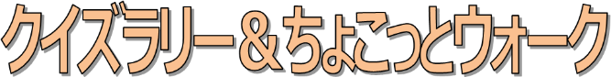
主催：大津の京阪電車を愛する会
協力：京阪電気鉄道株式会社
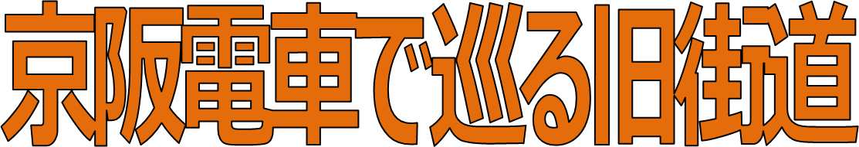
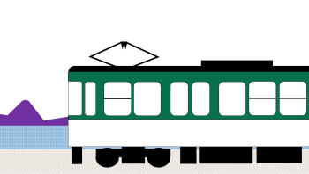
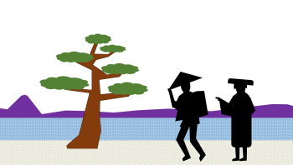

イベントの楽しみ方
- 下表のコースを、本資料添付の地図を見ながら歩いてください。 コース詳細欄が太字で【基本】の表記のあるのは全員に歩いていただく基本コース、その他のコースは脚力に応じて各自で選んでいただける選択コースです。
- 最初に、今日歩く予定のコースを決め、目標欄に ✔ を入れてください。 【基本】のコースは予め ✔ が入れてあります。 そしてそのコースを歩いたら、実績欄にも ✔ を入れます。 ご自分で決められた目標コースを全て歩けた方（目標欄に ✔ のある全てのコースの実績欄にも ✔ が入っている方）には達成賞を差し上げます。 基本の3コースだけでも、多くの選択コースを歩いても達成賞は変わりませんので、無理をせずにご自分の体力に合わせて楽しんでください。
- 全ての基本コースと選択コースにクイズが設定されています。 クイズの答えの番号をクイズ欄に記入してください。 3問以上正解された方を対象に、抽選でステキな賞品をプレゼントします。（正答数3問ごとに抽選券を差し上げます。 ）

- 15:00までに 明日都浜大津5階 大会議室にお戻りください
大区分 | コース詳細 | 距離 km | 目標 | 実績 | クイズ
旧東海道その１ | 【基本】 唐橋前駅〜粟津駅 | 2.0 | ✔
 | 唐橋前駅〜瀬田唐橋東詰（往復） | ＋0.9
 | 瀬田唐橋東詰〜建部大社（往復） | ＋1.3
旧東海道その２  ＋旧北国海道 | 【基本】石場駅〜札ノ辻〜三井寺駅 | 2.5 | ✔
 | 北国橋〜大津市役所前駅 | ＋1.4
旧東海道その３ | 【基本】追分駅〜四宮駅（近道） | 1.5 | ✔
 | 藤尾交番経由 | ＋0.5

ご注意
- 以下のページのコースの説明等は原則として大津から京都に向かう場合を想定して書かれています。 但し、実際にお歩きになる場合はコース選定の順序や起点・終点の選択はどちらでも構いません。
- 旧街道には道路の幅員が狭く歩道が無い場所が多くあります。 通行には十分ご注意ください。
- 食事、休憩等は各自で適宜おとり下さい。
- 達成賞のお渡しと賞品の抽選は15時から明日都5階大会議室で行います。 時間に遅れた場合は達成賞、賞品をお渡しできませんので、必ず時間までには集合してください。

旧東海道その１
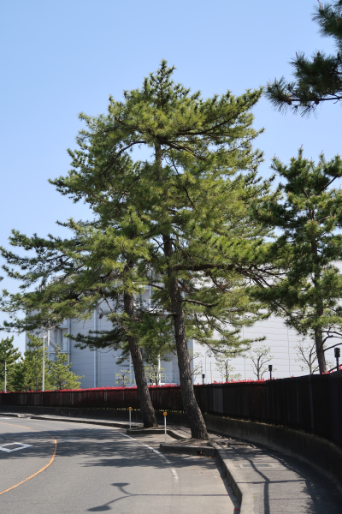
基本コース 唐橋前駅〜粟津駅
唐橋前駅で下車して石山商店街を通り、京阪石山・JR石山駅付近を通って粟津駅まで歩きます。 石山駅近くの松原交差点から先の旧東海道は、現在のように直進してJR線路下を潜るのではなく、少し駅の側に迂回するような道筋でした。
また、この付近の東海道にはかつて美しい松並木があり、強風に松の枝葉がざわめく様子が近江八景の一つ、「粟津の晴嵐」のいわれとなりました。

クイズ １
問題：かつての松並木のうち、今も昔の姿を留めている松は何本あるでしょうか
  - 歩道と車道の間に生えているものだけを対象とします。 工場の敷地内などにあるものは対象外です。 また、切り株だけが残っているものは数えません。
答：① 全く残っていない ② 3本 ③ 13本

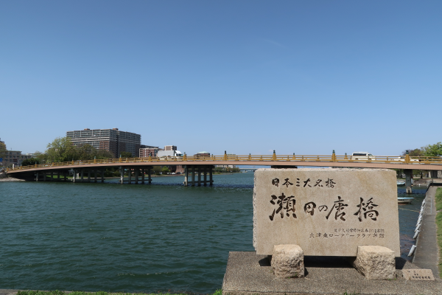
選択コース 唐橋前駅〜瀬田唐橋東詰
唐橋前駅で下車、基本コースとは反対の東方向に進み、左手に琵琶湖や比叡・比良の山並みが遠望できる瀬田の唐橋を渡って、瀬田の唐橋東詰の下流側の遊歩道に俵藤太ゆかりのムカデの装飾のある小公園まで歩きます。
次の選択コースである建部大社まで行かれない方はこの小公園から唐橋前駅方向に引き返してください。

クイズ ２
問題：小公園には右写真の「日本三大名橋 瀬田の唐橋」の石碑がありますが、石碑右下にある施工石材店名はどれでしょうか。
答：① 松喜石材 ② 山村石材 ③ 山重石材

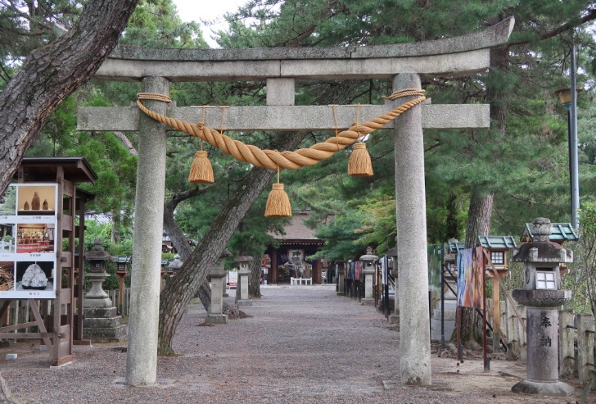
選択コース 瀬田唐橋東詰〜建部大社
瀬田唐橋をさらに東に、ヤマトタケルノミコトを祭神とする近江一之宮、建部大社に向かいます。
信号のある「神領」の交差点から斜めに大江方向に向かう道は昭和になって建設されたもので、さらに20m程先左手の石材店横を北に向かっているのが旧東海道です。
※建部大社に参拝し、社務所で当会の会員証を提示すると「たけるくんストラップ」がもらえます。（当会会員特典）

クイズ ３
問題：建部大社の本殿は紙幣の図柄として使用されたことがあります。 この紙幣は何円札だったでしょうか。
- 写真の参道右手の案内看板の中にヒントがあります
答：① 十円札 ② 百円札 ③ 千円札
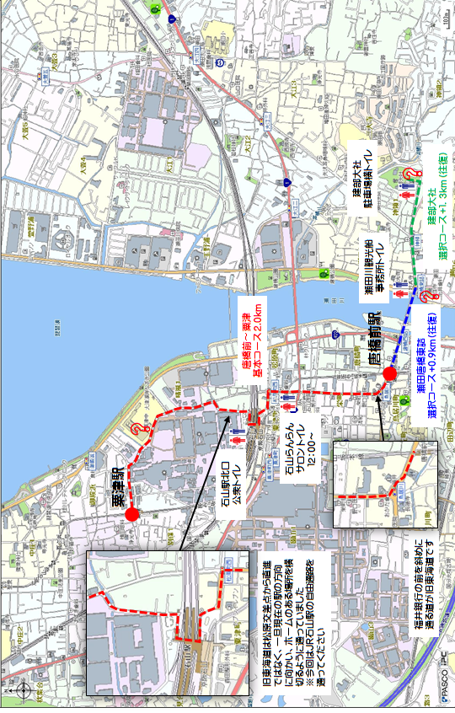
旧東海道その２＋旧北国海道
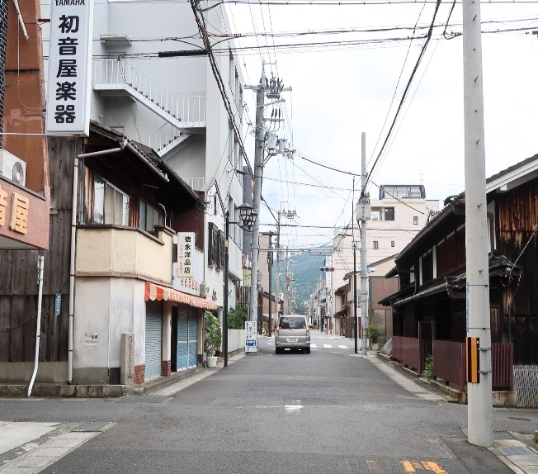
基本コース 石場駅〜札ノ辻〜三井寺駅
石場駅を下車し、線路に沿った路地を100ｍ程京阪膳所方向に戻ったのち、踏切を渡らずに右折して大津市街方向に進みます。この付近で市街に入る道は三本に分かれていますが、最も山側（左側）の道が旧東海道です。
京津線の線路と交差する「京町一丁目」（かつての札ノ辻）の交差点で、旧東海道は左折し京都方面に向かいますが、今回は直進し、琵琶湖の西岸を通って近江と越前を結んだ北国海道（西近江路）に進みます。 左手に寺院の並ぶ細い道を抜けた先の丁字路を右折し、一部拡幅工事中の道を通って、琵琶湖疎水を渡る北国橋手前で右に折れると三井寺駅です。
尚、選択コースを歩かれる方は北国橋手前で右折せず、直進して北国橋を渡ってください。

クイズ ４
問題：「中央二丁目南」交差点の一つ東側の交差点（上写真）の南西角に大津事件の石碑が立っています。 司法の独立を守ったと言われるこの事件で、被告の巡査が切りつけた相手は誰だったでしょうか。
- 石碑横に説明案内板があります。
答：① アメリカ大使 ② ロシア皇太子 ③ イギリス女王

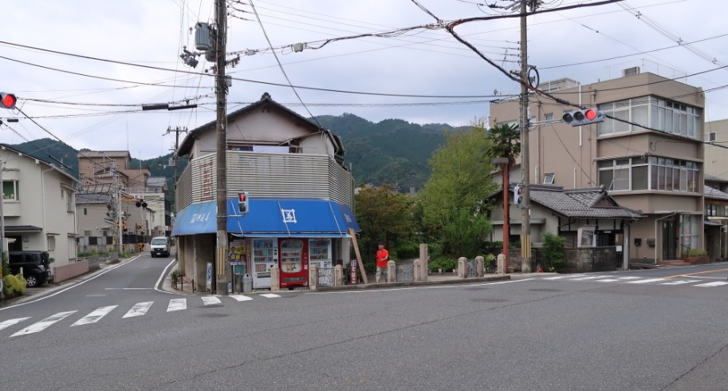
選択コース 北国橋〜大津市役所前
北国橋を直進し、大門通（左に進むと三井寺）との交差点を右折、石坂線の踏切を渡って「観音寺西」交差点を左に向かいます。 左斜め手前に入る遊歩道（大津絵の道）は旧江若鉄道の廃線跡ですので間違えないようにしてください。（左写真オレンジ色点線が旧北国海道、※写真は観音寺西交差点を琵琶湖側から撮影）
旧北国海道（西近江路）をヴェルツブルグ通りまで進んだら、左折し、さらに突き当りの皇子山運動公園に沿って大津市役所前駅まで歩きます。

クイズ ５
問題：写真黄色矢印の標識の写真右側面には「右 三井寺観音道」と書かれています。 では写真手前側（琵琶湖側）には何と書かれているでしょう。
答：① 右 山王唐崎道 ② 大津絵の道 ③ 左 小関越京都三条道

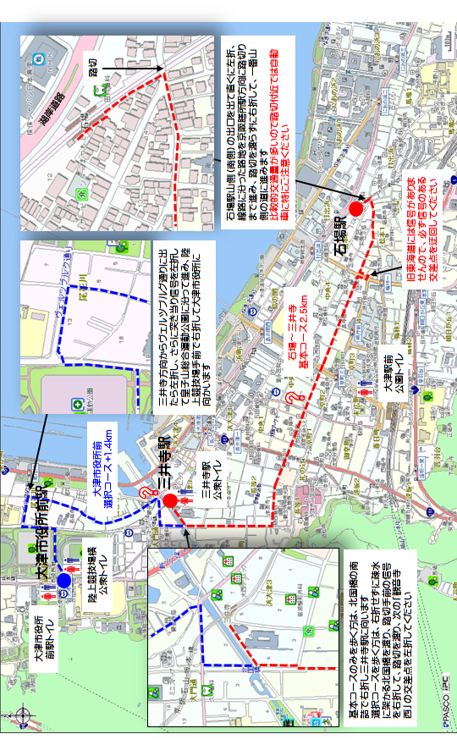
旧東海道その３
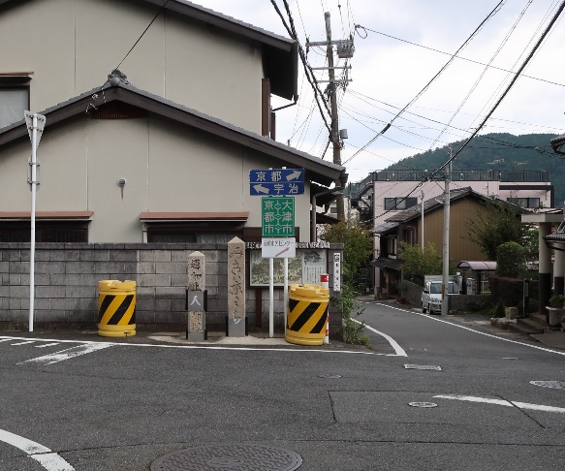
基本コース 追分駅〜四宮駅
追分駅を下車、地下道を南出口に向かい、突き当り右手「国道１号線京都方面」の階段を上がります。 側道に沿って20m程進むと左手に階段状になった路地があり、路地を上がった先が旧東海道です。
路地を抜けたら右折して旧東海道を西に進むと20m程で追分の地名の由来でもある伏見・奈良方面への分岐があります。 右京都の標識に従って直進し、国道１号線を横断歩道橋で渡ってさらに進むと右手に三井寺観音道と書かれた小関越の道標があり、さらに進んで「旧三条四ノ宮」の点滅式信号のある交差点を右折すると京阪四宮駅です。

クイズ ６
問題：写真の伏見・奈良方面への分岐のある場所は現在は大津市追分町ですが、かつては何という町名だったでしょうか。
- 黄色矢印の場所に地名看板があります。
答：① 上関寺町 ② 髭茶屋町 ③ 元今里町

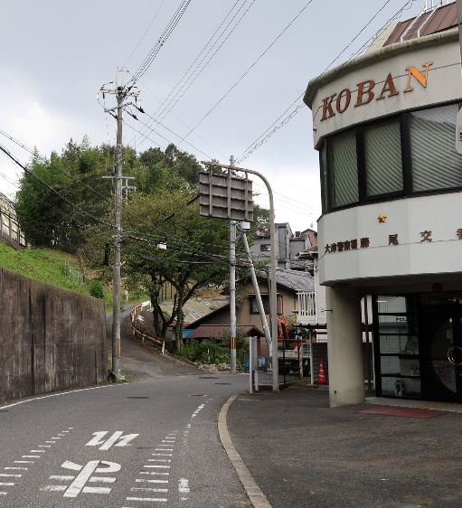
選択コース 藤尾交番経由
追分駅の南出口で基本コースとは反対に「国道１号線大津方面 牛尾ハイキングコース」の階段を上がります。 側道に沿って200m程進むと歩道橋があり、右折すると国道１号線から分離した旧東海道です。
一部右手に国道１号線を見ながら緩い坂道を進むと、右手に階段状の路地があり、ここからは基本コースと同じです。

クイズ ７
問題：国道１号線から旧東海道に入って直ぐ、左手に仏様の祀られた祠があります。 ここに祀られている仏さまは何でしょうか。
答：① 大日如来 ② 薬師如来 ③ 釈迦如来

